安曇野市内事業者の皆さま

明科駅待合の展示スペースを活用して

自社製品を展示しませんか？
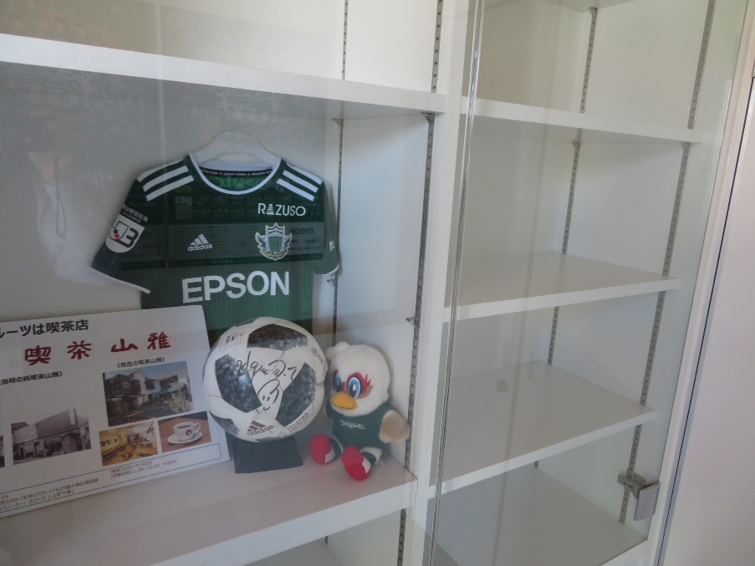
安曇野市の東の玄関口である明科駅の待合所に設置されている展示スペースに自社製品を展示してPRを行う事業者を募集します。
展示スペース

展示スペースの広さは？
横 60㎝ 縦 30～60㎝（可変式） 奥行き 40㎝

展示品に制限はありますか？
展示していただく製品に制限はありません。ただし、重量制限あり。

申込方法は？
【申込用紙】に必要事項を記入して、
安曇野市 商工労政課までメール又はFAXでお申し込みください。

展示期間はありますか？
展示期間は特にありません。
展示品の交換をする場合には、安曇野市商工労政課までご相談ください。

【申込用紙】
会社名
所在地
連絡先（電話）
連絡先（メール）
担当者所属・氏名
展示品の概要

提出先：安曇野市商工観光スポーツ部商工労政課
メール shokorosei@city.azummino.nagano.jp FAX 0263-72-1340

問合せ：安曇野市商工観光スポーツ部商工労政課 0263-71-2041

